Министерство образования Республики Беларусь

Белорусско-Российский университет

Кафедра «Программное обеспечение информационных технологий»

Отчёт по лабораторной работе № 4

По дисциплине “Технологии Интернет-программирования”

“Операторы ветвлений и циклов, логические операции в JavaScript”

Выполнил ст. гр. АСОИ-191 Недюхин В. А.

Проверила Выговская Н. В.

Могилев 2022

**Цель:** Изучение операторов ветвлений и циклов, логических

операций в JavaScript.

**Вариант 2**

1. Напишите скрипт, который отображает диалоговое окно с кнопками

"Ок" и "Отмена" (функция confirm) и выводит в окно браузера сообщение о

том, какая из кнопок была нажата (используйте конструкцию

if(confirm("Сообщение")) ... )

2. Напишите скрипт, который запрашивает фамилии и имена до тех

пор, пока пользователь в окне ввода не нажмет кнопку "Отмена". Фамилии и

имена необходимо отобразить в окне браузера

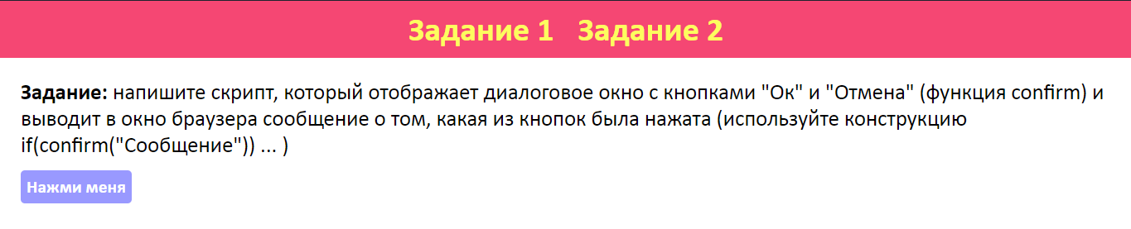

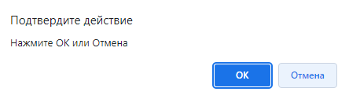

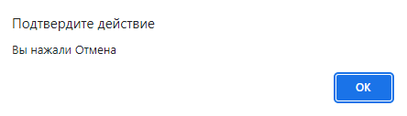

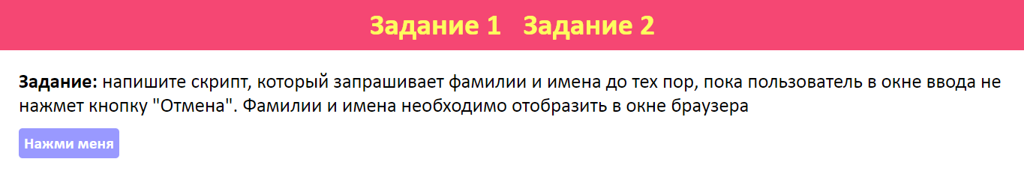

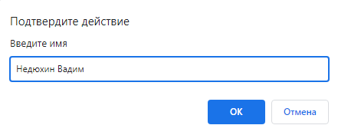

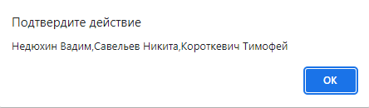

Код:

Lab4_Page1.html

<!DOCTYPE *html*>

<html *lang*="ru">

<head>

  <meta *charset*="UTF-8">

  <meta *http-equiv*="X-UA-Compatible" *content*="IE=edge">

  <meta *name*="viewport" *content*="width=device-width, initial-scale=1.0">

  <title>Lab 4</title>

  <link *rel*="stylesheet" *href*="./Lab4_Style.css">

</head>

<body>

  <header>

    <div>

      <a *href*="./Lab4_Page1.html">Задание 1</a>

      <a *href*="./Lab4_Page2.html">Задание 2</a>

    </div>

  </header>

  <main>

    <p><strong>Задание: </strong>напишите скрипт, который отображает диалоговое окно с кнопками

      "Ок" и "Отмена" (функция confirm) и выводит в окно браузера сообщение о

      том, какая из кнопок была нажата (используйте конструкцию

      if(confirm("Сообщение")) ... )</p>

    <button *onclick*="Tusk1()">Нажми меня</button>

  </main>

  <script *src*="./Lab4_Tusks.js"></script>

</body>

</html>

Lab4_Page2.html

<!DOCTYPE *html*>

<html *lang*="ru">

<head>

  <meta *charset*="UTF-8">

  <meta *http-equiv*="X-UA-Compatible" *content*="IE=edge">

  <meta *name*="viewport" *content*="width=device-width, initial-scale=1.0">

  <title>Lab 4</title>

  <link *rel*="stylesheet" *href*="./Lab4_Style.css">

</head>

<body>

  <header>

    <div>

      <a *href*="./Lab4_Page1.html">Задание 1</a>

      <a *href*="./Lab4_Page2.html">Задание 2</a>

    </div>

  </header>

  <main>

    <p><strong>Задание: </strong>напишите скрипт, который запрашивает фамилии и имена до тех

      пор, пока пользователь в окне ввода не нажмет кнопку "Отмена". Фамилии и

      имена необходимо отобразить в окне браузера</p>

    <button *onclick*="Tusk2()">Нажми меня</button>

  </main>

  <script *src*="./Lab4_Tusks.js"></script>

</body>

</html>

Lab4_Tusks.js

function Tusk1(){

    let OKOrCancel = confirm(`Нажмите ОК или Отмена`);

    OKOrCancel ? alert(`Вы нажали ОК`) : alert("Вы нажали Отмена");

}

function Tusk2(){

    let names = new Array();

    while (true) {

        let name = prompt('Введите имя');

        console.log(name)

        if (!name) {

          break;

        }

        names.push(name);

      }

    alert(names);

}

Lab4_Style.css

:root {

  --dark:#0f0f0f;

  --blackblue:#2d355b;

  --rock:#666666;

  --grey:#c9c9c9;

  --lightgrey:#e6e6e6;

  --white:#ffffff;

  --pink:#f5b2f5;

  --lily:#ff8ebd;

  --bubble:#f54773;

  --red:#ff0000;

  --peach:#ff4545;

  --lightred:#c4383e;

  --violet:#7030a0;

  --magenta:#cf10ff;

  --water:#0070c0;

  --blue:#2f54fc;

  --moon:#6666ff;

  --lavender:#9999ff;

  --steel:#eeeeff;

  --orange:#ffa42d;

  --yellow:#fdfd5e;

  --lightyellow:#ffff83;

  --darkgreen:#0e9135;

  --green:#1cd153;

}

body {

  width: 100vw;

  min-height: 100vh;

  margin: 0;

  display: flex;

  flex-direction: column;

}

header {

  margin: 0;

  padding: 10px 15px;

  display: flex;

  justify-content:space-around;

  background-color: var(--bubble);

}

header a {

  margin: 0;

  font: bold 30pt Calibri;

  color: var(--yellow);

}

header a {

  text-decoration: none;

}

header a:first-child {

  margin-left: 0px;

}

header a {

  margin-left: 25px;

}

header a:hover{

  color: var(--blue);

}

main{

  margin: 0 15px;

  padding: 10px;

  font: 20pt Calibri;

}

main p{

  margin: 15px 0;

}

main div{

  padding: 10px 0px;

}

main label:first-child{

  margin-left: 0px;

}

main label{

  margin-left: 10px;

  font-weight: bold;

  color:var(--lavender);

}

main label:hover{

  color:var(--green);

  cursor: pointer;

}

main input, button{

  padding: 5px;

  font: 16pt Calibri;

  border: 2px solid var(--lavender);

  border-radius: 5px;

}

main input{

  width: 120px;

}

main button, input[type="submit"]{

  font-weight: bold;

  color: white;

  border-radius: 5px;

  border-color: var(--lavender);

  background-color: var(--lavender);

}

main button:hover, input[type="submit"]:hover{

  color: white;

  border-color: var(--green);

  background-color: var(--green);

  cursor: pointer;

}

textarea {

  font-size: 20px;

}